# 下陆区科学技术和经济信息化局2021年决算公开

**目 　　 录**

**第一部分:部门基本情况**  
 一、部门主要职责  
 二、部门机构设置情况  
**第二部分: 部门2021年部门决算表**  
一、收入支出决算总表                      
二、收入决算表                       
三、支出决算表                       
四、财政拨款收入支出决算总表         
五、一般公共预算财政拨款支出决算表          
六、一般公共预算财政拨款基本支出决算表    
七、一般公共预算财政拨款“三公”经费支出决算表    
八、政府性基金预算财政拨款收入支出决算表       
九、国有资本经营预算财政拨款支出决算表  
**第三部分：部门2021年部门决算情况说明**  
**一、**收支总体情况说明  
二、决算收入支出增减变化情况说明  
三、财政拨款收入支出决算情况说明  
四、一般公共预算财政拨款支出决算情况说明  
五、一般公共预算财政拨款基本支出决算情况说明  
六、一般公共预算财政拨款“三公”经费支出决算情况说明  
七、机关运行费执行情况说明  
八、政府采购支出情况说明  
九、国有资产占用情况说明  
十、其他情况  
十一、预算绩效情况说明  
**第四部分、名词解释**

**黄石市下陆区科学技术和经济信息化局2021年度部门决算公开**

**第一部分:部门基本情况**  
**一、**部门主要职责  
（一）贯彻落实国家、省、市关于科学技术工作；关于新型工业化和信息化的方针、政策和法规，提出新型工业化发展战略和对策建议，协调解决新型工业化进程中的重大问题，推进信息化和工业化融合；关于投资促进、国际国内经济合作、对外开放、招商引资、内外贸易和口岸建设的发展战略、法律法规和方针政策。  
（二）研究提出全区科技发展战略规划，确定全区科技发展的布局和优先发展领域；提出合理配置科技人才资源的政策和措施，多渠道增加科技投入的措施，负责区级科学技术研究与开发经费、科技专项经费的使用和管理，会同有关部门提出科技资源优化配置的政策措施；促进科技型中小企业发展的有关政策措施。提出企业技术进步政策的建议，组织推动企业技术改造、技术创新；推进产、学、研结合，促进相关科研成果产业化，推动软件服务和新兴产业发展。  
（三）负责对外经济合作交流的有关工作。拟订并组织实施工业行业规划、计划和产业政策，提出优化产业布局、结构的政策建议；组织实施行业技术规范和标准，指导行业质量管理工作，引导企业实施精品名牌战略。拟订并组织实施工业能源节约和资源综合利用、清洁生产促进政策和规划，组织协调相关重大示范工程和新产品、新技术、新设备、新材料的推广应用。拟订全区内贸发展规划，促进城乡市场发展，提出资金投向市场体系建设的政策，指导大宗产品批发市场规划和城市商业网点规划、商业体系建设工作，推进农村市场和农产品流通体系建设，组织实施农村现代流通网络工程。  
（四）负责组织编制全区中长期科技发展规划，科普工作规划，推进全区科技创新体系和科技服务体系建设。拟定全区科技体制改革的政策措施，制定和组织实施区级科技计划。实施科技型中小企业创新基金项目计划，推进科技创业投资体系的建设。制定科技促进社会发展，农村和农村发展的政策措施，并负责组织实施，指导全区农业科技园区建设。负责全区科技成果、科技奖励、科技保密、科技统计工作，指导全区知识产权、技术合同登记和技术需求工作。实施全区对外科技合作与交流，组织、指导和实施全区产学研合作工作。  
（五）全力实施《全民科学素质行动计划纲要》，开展内容丰富、形式多样的科普宣传活动，充分发挥科技宣传周、全国科普日等大型科普宣传活动中的营造讲科学、学科学、用科学的社会氛围方面的作用。开展捍卫科学尊严和反对邪教、愚昧迷信、伪科学、反科学的活动。开展学术交流，繁荣学术活动，推动科技进步，培养科技人才，促进学科发展和科技创新。努力提升全民科学素质。制定、协调区直部门、园区和各街道的科技管理工作，组织科技兴区工作。  
（六）全心全意为科技工作者服务，组织科技工作者参与科技政策、法规的制定和政治协商、科学决策、民主监督工作，促进决策科学化、民主化。反映科技工作者的意见和要求，维护科技工作者的合法权益。  
（七）负责对所属学会、科技类社会团体进行监督管理；对基层及企事业单位科协工作进行业务指导。表彰、宣传优秀科技工作者，举荐人才；开展科技工作者的继续教育和培训工作。负责组织高新技术企业及产品申报，会同有关部门组织开展技术先进型服务企业认定。  
（八）监测分析工业经济运行态势，协调解决行业运行发展中的有关问题并提出建议；组织重要物资的紧急调度和参与紧急运输协调工作，协调日常经济运行中的突出和重大问题。  
（九）负责中小企业发展的指导工作，会同有关部门拟订促进中小企业发展和非公有制经济发展的相关政策和措施，推进中小企业服务体系建设，协调解决有关重大问题；负责编制中小企业发展资金使用计划和中小企业统计工作。负责商务、工业涉及世贸组织相关事务的研究、指导和服务工作；组织协调反倾销、反补贴、保障措施及其他与进出口公平贸易相关的工作；组织产业损害调查，受理并调查处理招商引资、内外贸易、市场流通和饮食服务等商务投诉。  
（十）做好服务企业相关工作，配合协调相关部门做好工业企业招商引资与重点工业项目建设工作，加强与辖区企业的沟通和联系，为辖区规模企业提供优质的服务引导帮扶企业做大做强，实现规模化生产。  
（十一）负责改制企业的收尾工作与改制企业遗留及后续问题协调处理工作，协助管理网络与信息安全，协调处理重大事件。并做好改制企业剩余资产的管理，做好档案管理、信访、综治、维稳与城区工业企业的安全生产工作，保障企业和社会的平安稳定。  
（十二）深化流通体制改革，研究制定规范市场体系及流通秩序的政策，促进内外贸结合，建立健全统一、开放、竞争、有序的市场体系；监测分析市场运行和商品供求状况。组织实施重要消费品市场流通管理；研究提出市场供求应急预案，组织培育现代物流方式，推进流通产业结构调整，促进城区市场共同发展。  
（十三）调查研究流通和饮食服务行业重大问题并提出政策性建议；负责流通领域食品安全体系建设和畜禽屠宰监管，对食盐、酒类、成品油等重要商品的流通和饮食服务行业进行管理；负责拍卖、典当、实物租赁、旧货流通等特殊行业流通活动的规划、监督和管理。推进流通产业结构调整，指导流通企业改革、商贸服务业和社区商业发展，提出促进商贸中小企业发展的政策建议，推动流通标准化和现代流通方式发展，拟订实施商务领域电子商务发展政策。  
（十四）执行国家、省、市制定的进出口商品管理办法、进出口商品目录和进出口商品配额招标政策；贯彻执行国家机电产品进出口战略、方针和政策；统筹管理商品进出口和技术贸易工，负责进出口配额计划的编报和组织实施及配额、许可证管理。  
（十五）牵头整顿和规范市场经济秩序，拟定规范市场运行、流通秩序的政策，指导商务行政综合执法工作，推动商务领域信用建设，指导商业信用销售，建立市场诚信公共服务平台，监管特殊流通行业。组织实施重要消费品市场调控和重要生产资料流通管理。建立健全生活必需品市场供应应急管理机制，调查分析商品价格信息，进行预测预警和信息引导，按分工负责重要消费品储备管理和市场调控，监管成品油流通。  
（十六）完成上级交办的其它任务。  
**二、部门机构设置情况**  
1、机构设置情况：下陆区科学技术和经济信息化局是区政府工作部门，为正科级行政单位，加挂区商务局牌子。区科学技术协会与区科学技术和经济信息化局合署办公。设局长1名，副局长2名。区科学技术协会主席1名  
单位下设：  
1.经济运行办（质量办、产业政策办、央企合作办、项目办、信息化推进办）  
2.中小企业办（重点办、电力保障办、金融办、银企合作办、中小企业服务中心、减负办）  
3.安全生产办（资产管理办、防汛办）  
4.信访维稳办（职工档案管理中心）  
5.党政办　  
核实编制数为事业编制7人，2021年在职人员7人，其中在职在编4人，政府雇员3人。  
2、编制情况：下陆区科学技术和经济信息化局核定编制数为7名，其中行政编0名，事业编制7名。2021年年末在职在编人员10人，退伍安置0人，政府雇员0人，单位聘用人员5人，遗属人员1名，退休人员13人（已全部转入机关事业单位养老保险发放养老金）。  
**第二部分: 部门2021年部门决算表**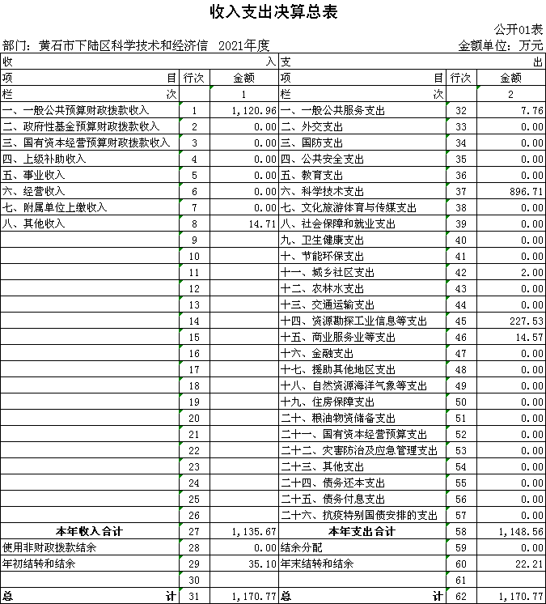

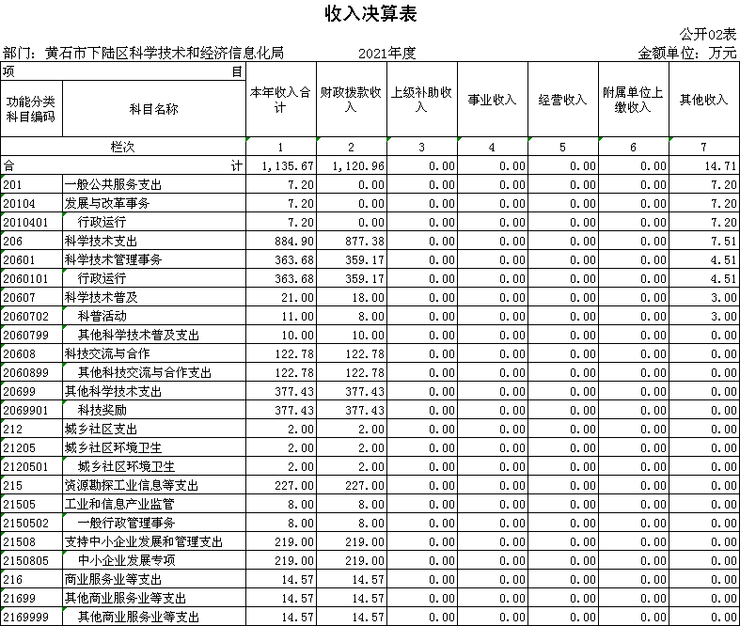

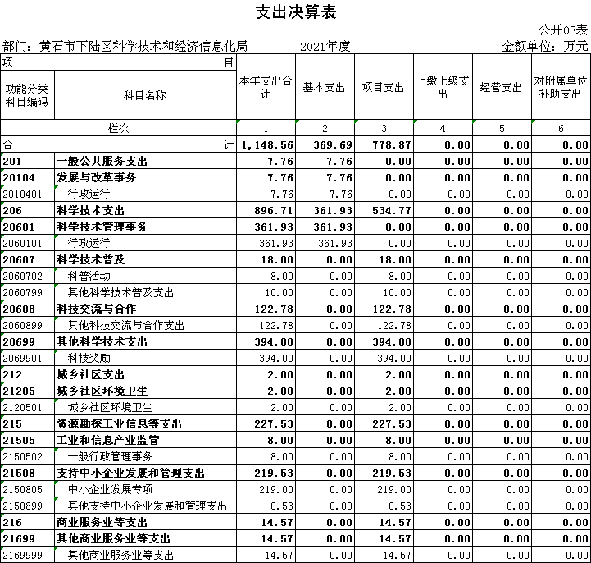

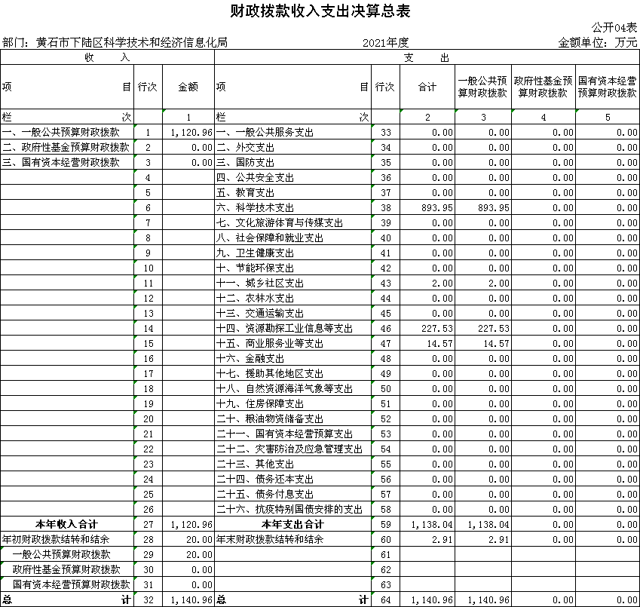

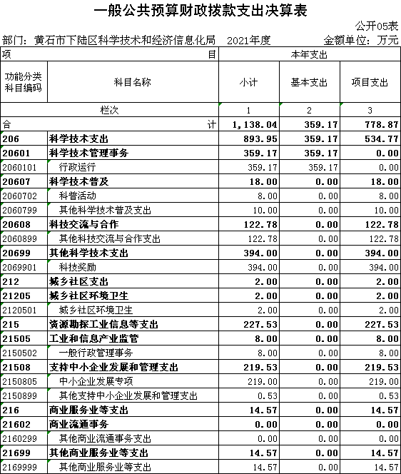

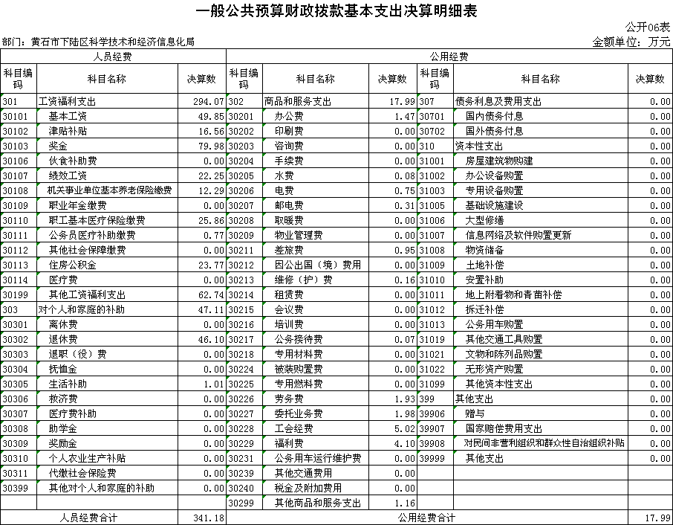

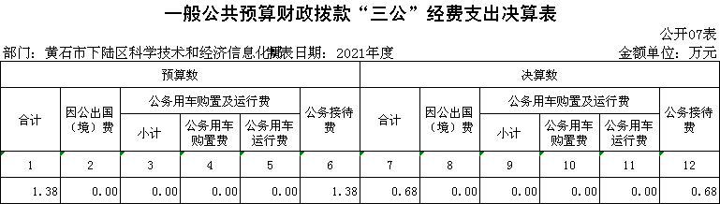

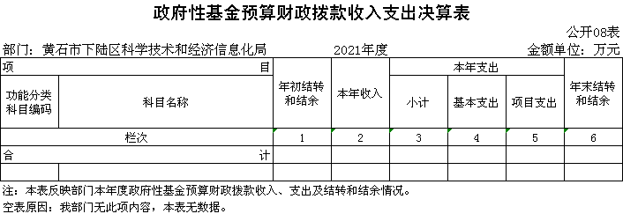

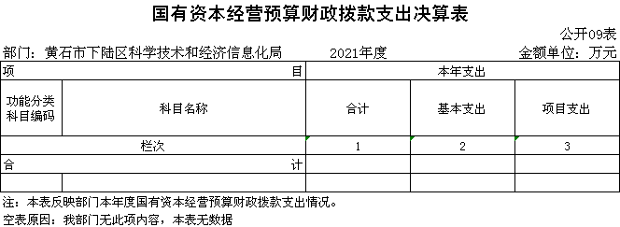

**第三部分：部门2021年部门决算情况说明**  
**一、收支总体情况说明**  
 下陆区科学技术和经济信息化局2021年度决算总收入合计1135.67万元，其中：财政拨款收入1120.96万元，占总收入的98.7%。其他收入14.71万元，占总收入的1.3%。

2021年度决算总支出合计1148.56万元，其中：基本支出369.69万元，占总支出的32.19%；项目支出778.87元，占总支出的67.81%。  
**二、2021年度决算收入支出增减变化情况**  
 下陆区科学技术和经济信息化局2021年度决算收入合计1135.67万元，与上年决算数2802.81万元相比，减少1667.14万元，主要原因是：去年对企业补贴（扶持资金）加大。与年初预算1067.28相比，增加68.39万元，主要原因是：增加了对企业补贴（扶持资金）。

本单位2021年度支出1148.56万元，与上年决算数3004.07相比减少了1855.51万元，主要原因是：去年对企业补贴（扶持资金）加大。与年初预算1067.28相比，增加81.28万元，主要原因是：增加了对企业补贴（扶持资金）。  
**三、2021年财政拨款收入支出决算情况说明**  
 下陆区科学技术和经济信息化局2021年财政拨款收入总计1120.96万元，年初结转结余20万元，其中：一般公共预算拨款1120.96万元，年初结转结余20万元；

2021年财政拨款支出总计1138.04万元，与年初预算数2475.13万元相比减少1337.09万元，原因是去年加大对企业补贴（扶持资金）支出，与上年决算数2548.28万元相比减少1654.33万元，原因是去年加大对企业补贴（扶持资金）支出。按支出性质分类：基本支出359.17万元，项目支出778.87万元。年末财政拨款结转和结余2.91万元。其中：一般公共预算拨款1138.04万元，年末财政拨款结转和结余2.91万元。

四、**2021年一般公共预算财政拨款支出决算情况说明**  
 下陆区科学技术和经济信息化局2021年一般公共预算财政拨款支出决算数为1138.04万元，与年初预算数为2475.13万元，相比减少了1337.09万元。  
 按支出功能分类，科学技术支出893.95万元，较上年2548.28万元，减少1654.33万元，降幅64.92%；城乡社区支出2万元，较上年增加2万元，增幅100%；资源勘探工业信息等支出决算227.53万元，较上年184.77万元，增加42.76万元，增幅23.14%；商业服务业等支出14.57万元，较上年146.26万元，减少131.69万元，降幅90.04%。  
**五、2021年一般公共预算财政拨款基本支出决算情况说明**  
 下陆区科学技术和经济信息化局2021年一般公共预算财政拨款基本支出359.17万元，较上年255.71万元增加103.46万元，增幅40.46%。是今年将改制办5名工作人员的工资保险费等人员经费纳入局统一管理。  
其中，人员经费支出294.07万元，较上年225.56万元增加68.51万元，增幅30.37%。人员经费主要包括：基本工资、津贴补贴、奖金、社会保险缴费、离退休费、医疗费、住房公积金、职业年金、机关事业单位养老保险等支出。日常公用经费支出17.99万元，较上年30.16万元减少12.17万元，下降40.35%。日常公用经费主要包括：办公费、印刷费、水费、电费、邮电费、差旅费、维修（护）费、会议费、培训费、公务接待费、劳务费、工会经费、福利费、其他交通费、其他商品和服务支出、办公设备购置等。  
**六、一般公共预算财政拨款“三公”经费支出决算情况说明**  
 2021年度“三公”经费支出决算数为0.68万元，与2020年支出决算数0.33万元相比增加0.35万元，增幅106.06%，是今年招待费用增加。与2021年预算1.38万元相比减少0.7万元，主要是单位严格执行相关规定，节约费用开支。其中:  
1、因公出国（境）费用支出决算为0万元，,团组数为0组，人数为0人。与2020年决算数0万元相持平，原因是我单位无因公出国（境）费用支出。与2021年预算数0万元相比持平，原因是我单位无因公出国（境）费用支出。  
2、2021年公务用车购置及运行维护费支出决算数为0万元，与2020年决算数0万元相比持平，原因是单位公车改革后无公务用车。与2021年预算数0万元相比持平，原因是单位公车改革后无公务用车。其中：  
（1）我单位公务用车购置费为0万元，车型为：无 ，本年度公务用车购置数0辆，公务用车保有量为0台。与2020年决算数0万元相比持平，原因是我单位未购置车辆。与2021年预算数0万元相比持平，原因是我单位未购置车辆。  
（2）公务用车运行维护费0万元，与2020年支出决算数0万元相比持平，原因是单位公车改革后无公务用车。与2021年预算数0万元相比持平,原因是单位公车改革后无公务用车。  
3、公务接待支出决算数为0.68万元、共招待3批次54人，与2021年预算1.38万元相比减少0.7万元，是单位认真贯彻落实中央八项规定精神和厉行节约要求，从严控制支出，与2020年支出决算数0.33万元相比增加0.35万元，增幅106.06%，是今年开展铜产业大会招待，使得招待费用增加。  
**七、机关运行经费执行情况说明**  
 2021年度机关运行经费17.99万元，与2021年预算23.86万元相比减少5.87万元。下降24.6%。减少的原因是主要是将公务交通补贴纳入人员经费。主要用于办公费1.47万元、水电费0.83万元、邮电费0.3万元、差旅费0.95万元、维护费0.16万元、公务接待费0.07万元、劳务费1.93万元、委托业务费1.98万元、福利费4.10万元、其他商品和服务支出1.16万元。与上年决算30.16万元相比，减少12.17万元，主要是2020年有省级科普转移资金16万元记入机关运行经费。  
**八、政府采购执行情况说明**  
 2021年度我单位政府采购预算计划金额6.5万元，其中一般公共预算6.5万元，其他资金0万元；主要用于购买货物6.5万元，工程0万元，服务0万元。2021年政府采购授予中小企业合同总额6.5万元，占政府采购合同总额的100%；其中：授予小微企业合同金额6.5万元，占政府采购支出总额的100%。  
 2021年度我单位政府实际采购金额398.22万元，其中一般公共预算398.22万元，其他资金0万元；主要用于购买货物1.04万元，工程391.19万元，服5.990万元。2021年政府采购授予中小企业合同总额1.04万元，占政府采购合同总额的0.26%；其中：授予小微企业合同金额1.04万元，占政府采购支出总额的0.26%。

政府采购支出总额398.22万元比2020年度1.84万元增加396.38万元，增幅215.42%，主要原因:今年办公设备购置费用减少。  
**九、国有资产占用情况说明**  
 2021年度我单位共占有车辆数0台，其中：机要通信用车0台，应急保障用车0台，执法执勤用车0台，特种专用技术用车0台，其他用车0台；单价50万元以上通用设备0台；单价100万元以上专用设备0台。其他固定资产（不包含房屋）21.97元。  
十、**其他情况**  
 我单位无举借政府债务情况、无扶贫专项资金情况、无政府性基金预算收支情况、无财政专项支出情况、无专项转移支付情况。  
**十一、预算绩效工作开展情况**  
  **（一）预算绩效管理工作开展情况**  
 根据预算绩效管理要求，我单位组织对2021年度一般公共预算项目支出全面开展绩效自评，共涉及项目5个，资金2116万元（其中：一般公共预算拨款2116万元，其他资金0万元，上年结余结转0万元），占一般公共预算项目支出总额的100%。从评价情况来看，2021年各项目绩效目标基本完成，项目立项程序完整、规范，绩效目标明确。预算编制合理，预算执行及时、有效；项目支出绩效自评结果较好，绩效管理水平不断提高，绩效指标体系建设逐渐丰富和完善。  
 组织开展了部门整体支出绩效评价工作，从评价情况来看，整体支出资金严格按照相关法律法规、规范性文件的要求进行支出，预算执行总额控制在年初预算批复和预算追加额度内且有结余；产出情况良好，各项工作在预定时间内及时实施完成，绝大部分产出指标的指标值已达到年初设定目标值；项目实施效果比较明显，绝大部分效益指标的指标值已达到年初设定目标值。  
 我单位整体支出预算执行率为96.48%，执行情况良好，2021年部门整体支出绩效目标基本完成：

|  |  |  |  |  |  |  |  |  |  |
| --- | --- | --- | --- | --- | --- | --- | --- | --- | --- |
|  | | | | | | | | |  |
| 2021年下陆区部门整体支出绩效自评表 | | | | | | | | |  |
| 填报单位（盖章）： | | 下陆区科学技术和经济信息化局 | | | 填报日期： |  | | |  |
| 单位名称 | | 下陆区科学技术和经济信息化局 | | | | 评价年度 | | 2021年 |  |
| 基本支出决算数总额 | | | | 304.42万元 | 项目支出决算数总额 | 2699.65万元 | | |  |
| 部门整体支出总额预算执行情况（万元） | | | | 执行数（A） | 预算数（B） | 执行率（A/B） | | |  |
| 2959.61 | 1612.28 | 184% | | |  |
| **一级 指标** | **二级 指标** | **三级指标** | **分值** | **指标说明** | **评分标准** | **年初目标值** | **实际完成值** | **得分** |  |
| 投入 | 预算执行（35分） | 预算 完成率 （10分） | 10 | 预算完成率=（预算完成数/预算数）×100%，用以反映和考核部门（单位）预算完成程度。 预算完成数：部门（单位）本年度实际完成的预算数。 预算数：财政部门批复的本年度部门（单位）预算数。 | 预算完成率＝100%的，得10分。 预算完成率≥95%的，得9分。 预算完成率在90%（含）和95%之间，得8分。 预算完成率在85%（含）和90%之间，得7分。 预算完成率在80%（含）和85%之间，得6分。 预算完成率在70%（含）和80%之间，得4分。 预算完成率＜70%的，得0分。 | 1612.28 | 2959.6 | 10 |  |
| 预算调整率 （10分） | 10 | 预算调整率=（预算调整数/预算数）×100%，用以反映和考核部门（单位）预算的调整程度。 预算调整数：部门（单位）在本年度内涉及预算的追加、追减或结构调整的资金总和（因落实国家政策、发生不可抗力、上级部门或本级党委政府临时交办而产生的调整除外）。 预算包括一般公共预算与政府性基金预算。 | 预算调整率绝对值≤5%，得10分。 预算调整率绝对值＞5%的，每增加0.1个百分点扣0.1分，扣完为止。 | 1612.28 | 1349.06 | 0 |  |
| 支出进度率 （10分） | 10 | 支出进度率=（实际支出/支出预算）×100%，用以反映和考核部门（单位）预算执行的及时性和均衡性程度。 半年支出进度＝部门上半年实际支出/（上年结余结转+本年部门预算安排+上半年执行中追加追减）*100%。 前三季度支出进度＝部门前三季度实际支出/（上年结余结转+本年部门预算安排+前三季度执行中追加追减）*100%。 | 半年进度：进度率≥45%，得4分；进度率在40%（含）和45%之间，得2分；进度率＜40%，得0分。 前三季度进度：进度率≥75%，得6分；进度率在60%（含）和75%之间，得4分；进度率＜60%，得0分。 | 1612.28 | 2959.6 | 10 |  |
| 投入 | 预算执行（35分） | 预算编制准确率（5分） | 5 | 部门预算中除财政拨款外的其他收入预算与决算差异率。 预算编制准确率＝其他收入决算数/其他收入预算数×100%-100%。 | 预算编制准确率≤20%，得5分。 预算编制准确率在20%和40%（含）之间，得3分。 预算编制准确率＞40%，得0分。 | 0 | 63.72 | 0 |  |
| 过程 | 预算管理（20分） | “三公经费”控制率 （5分） | 5 | “三公经费”控制率=（“三公经费”实际支出数/“三公经费”预算安排数）×100%，用以反映和考核部门（单位）对“三公经费”的实际控制程度。 | 三公经费控制率 ≤100%，得5分，每增加0.1个百分点扣0.5分，扣完为止。 | 1.38 | 0.68 | 5 |  |
| 资产管理规范性 （5分） | 5 | 部门（单位）资产管理是否规范，用以反映和考核部门（单位）资产管理情况。 1.新增资产配置按预算执行。 2.资产有偿使用、处置按规定程序审批。 3.资产收益及时、足额上缴财政。 | 全部符合5分，有1项不符扣2分,扣完为止。 | 0 | 0 | 5 |  |
| 资金使用合规性 （10分） | 10 | 部门（单位）使用预算资金是否符合相关的预算财务管理制度的规定，用以反映和考核部门（单位）预算资金的规范运行情况。 1.符合国家财经法规和财务管理制度规定以及有关专项资金管理办法的规定； 2.资金的拨付有完整的审批程序和手续； 3.重大项目开支经过评估论证； 4.符合部门预算批复的用途； 5.不存在截留、挤占、挪用、虚列支出等情况。 | 全部符合10分,有1项不符扣2分，扣完为止。 | 1155.13 | 1120.96 | 10 |  |
| 效 果 | 运行效益（45分） | 行政运行经济性 | 5 | 现行行政运行经费支出预算编制方法的行政运行成本。 | 可使行政运行成本最经济为5分，可使行政运行成本较合理为3分，一般为2分，不合理为0分。 | 17.99 | 17.99 | 5 |  |
| 行政运行有效性 | 5 | 行政运行经费支出能否保障部门正常运行。 | 正常运行的得5分，基本正常得3分，不能正常运行的不得分。 | 17.99 | 17.99 | 4 |  |
| 专项运行经济效益 | 10 | 项目资金运行产生的经济效益 | 经济效益显著得10分；一般得5分，下降不得分。 | 813.04 | 778.87 | 9 |  |
| 专项运行社会效益 | 10 | 项目资金运行产生的社会效益 | 社会效益显著得10分；一般得5分；否则不得分。 | 813.04 | 778.87 | 10 |  |
| 专项运行可持续影响 | 15 | 1.项目完成后有经费安排能满足项目持续运行需要； 2.项目完成后有制度保障项目持续运行需要； 3.项目完成后有明确的项目管理机构、负责人对项目后继管理负责，满足持续运行需要。 | 全部符合15分,有1项不符扣5分，扣完为止。 | 813.04 | 778.87 | 15 |  |
| **评价结论（优、良、中、差）：良** | | | | | | **总分** | | 83 |  |

**（二）部门决算中项目绩效自评结果**  
**1.服务企业专项经费：**  
 项目全年预算数为5万元，其中：一般公共预算财政拨款5万元。执行数为5万元，完成预算100%。  
主要产出和效益：以为企业解决问题导向，且实增强服务解决发展的意识，优化商务环境，产业环境，实现我区经济稳增长。  
产出指标：为企业提供优质服务，引导帮扶企业做大做强，实现我区经济稳增长。  
下一步改进措施：结合以往年度实际情况，科学测算相关工作经费预算，进一步提高预算编制的准确性。

**服务企业专项经费项目自评表**

|  |  |  |  |  |  |  |  |  |  |  |
| --- | --- | --- | --- | --- | --- | --- | --- | --- | --- | --- |
| 项目名称 | | 服务企业专项经费 | | | | | | | | |
| 主管部门 | | 下陆区科学技术和经济信息化局 | | | | 项目实施单位 | | | 下陆区科经局 | |
| 项目类别 | | 1、部门预算项目☑ 2、上级专项□ | | | | | | | | |
| 项目属性 | | 1、持续性项目☑ 2、新增性项目□ | | | | | | | | |
| 项目类型 | | 1、常年性项目☑ 2、延续性项目□ 3、 一次性项目□ | | | | | | | | |
| 预算执行情况  (万元)  (20分) | |  | | 预算数(A) | 执行数(B) | | 执行率(B/A) | 得分  (20分*执行率) | | |
| 年度财政 资金总额 | | 5 | 5 | | 100% | 20 | | |
| **年**  **度**  **绩**  **效**  **目**  **标**  **1**  **(XX分 )** | **一级 指标** | **二级指标** | | **三级指标** | | | 年初目标值  (A) | 实际完成值  (B) | | 得分 |
| **产出**  **指标** | 数量指标 | | 企业安全生产零事故，职工无进京上访 | | | 100% | 100% | | 20 |
| 质量指标 | | 企业做大做强 | | | 企业做大做强 |  | | 18 |
| … … | |  | | |  |  | |  |
| …… | |  | | |  |  | |  |
| **效益 指标** | 环境效益指标 | | 企业无污染 | | | 环境监测达标 | 达标 | | 27 |
| …… | |  | | |  |  | |  |
| …… | |  | | |  |  | |  |
|  | |  | | |  |  | |  |
| **满意**  **度指**  **标** | 服务对象满意度指标 | | 企业安全生产零事故，职工无上京上访，实现我区经济稳增长 | | | 企业满意度率95% | 95% | | 10 |
|  | |  | | |  |  | |  |
| **年度 绩效 目标2** |  |  | |  | | |  |  | |  |
| …… |  |  | |  | | |  |  | |  |
| **总分** | 95 | | | | | | | | | |
| **偏差大或**  **目标未完成**  **原因分析** | | | 无 | | | | | | | |
| **改进措施及 结果应用方案** | | | 无 | | | | | | | |

1. **科协专项经费**：****  
   项目全年预算数为8万元，其中：一般公共预算财政拨款8万元。执行数为8万元，完成预算100%。  
   主要产出和效益：深化下陆区科协系统改革，加大科普宣传力度，提高全民科学素质，  
   产出指标：具备科学素质人数增加  
   下一步改进措施：受教育群众满意度进一步提高

**科协专项经费项目自评表**

|  |  |  |  |  |  |  |  |  |  |  |
| --- | --- | --- | --- | --- | --- | --- | --- | --- | --- | --- |
| 项目名称 | | 科协专项经费 | | | | | | | | |
| 主管部门 | | 下陆区科学技术和经济信息化局 | | | | 项目实施单位 | | |  | |
| 项目类别 | | 1、部门预算项目☑ 2、上级专项□ | | | | | | | | |
| 项目属性 | | 1、持续性项目☑ 2、新增性项目□ | | | | | | | | |
| 项目类型 | | 1、常年性项目☑ 2、延续性项目□ 3、 一次性项目□ | | | | | | | | |
| 预算执行情况  (万元)  (20分) | |  | | 预算数(A) | 执行数(B) | | 执行率(B/A) | 得分  (20分*执行率) | | |
| 年度财政 资金总额 | | 8 | 8 | | 100% | 20 | | |
| **年**  **度**  **绩**  **效**  **目**  **标**  **1**  **(80分 )** | **一级 指标** | **二级指标** | | **三级指标** | | | 年初目标值  (A) | 实际完成值  (B) | | 得分 |
| **产出**  **指标** | 数量指标 | | 公民具备科学素质比例（按下陆区人口计算） | | | 10% | 10% | | 20 |
| 质量指标 | | 公民具备科学素质 | | | 公民具备科学素质 | 占比率提高 | | 18 |
| … … | |  | | |  |  | |  |
| …… | |  | | |  |  | |  |
| **效益 指标** | 社会效益指标 | | 具备科学素质 | | | 具备科学素质 | 提高科学素质增长 | | 26 |
|  | |  | | |  |  | |  |
| …… | |  | | |  |  | |  |
|  | |  | | |  |  | |  |
| **满意**  **度指**  **标** | 具体指标 | | 接受教育群众满意度 | | | 90%以上 | 90% | | 10 |
|  | |  | | |  |  | |  |
| **年度 绩效 目标**  **2** |  |  | |  | | |  |  | |  |
| …… |  |  | |  | | |  |  | |  |
| **总分** | 94 | | | | | | | | | |
| **偏差大或**  **目标未完成**  **原因分析** | | | 无 | | | | | | | |
| **改进措施及 结果应用方案** | | | 无 | | | | | | | |

**3、商务经费**  
项目全年预算数为3万元，其中：一般公共预算财政拨款3万元。执行数为3万元，完成预算100%。  
主要产出和效益：以解决商贸服务业问题为导向，切实增强服务业经济发展的意识，优化商务环境，实现我区经济稳增长。  
产出指标：商贸企业进限，市场稳定、企业持续发展  
下一步改进措施：结合以往年度实际情况，科学测算相关工作经费预算，进一步提高预算编制的准确性。

**商务经费项目自评表**

|  |  |  |  |  |  |  |  |  |  |  |
| --- | --- | --- | --- | --- | --- | --- | --- | --- | --- | --- |
| 项目名称 | | 商务经费 | | | | | | | | |
| 主管部门 | | 下陆区科学技术和经济信息化局 | | | | 项目实施单位 | | |  | |
| 项目类别 | | 1、部门预算项目☑ 2、上级专项□ | | | | | | | | |
| 项目属性 | | 1、持续性项目☑ 2、新增性项目□ | | | | | | | | |
| 项目类型 | | 1、常年性项目☑ 2、延续性项目□ 3、 一次性项目□ | | | | | | | | |
| 预算执行情况  (万元)  (20分) | |  | | 预算数(A) | 执行数(B) | | 执行率(B/A) | 得分  (20分*执行率) | | |
| 年度财政 资金总额 | | 3 | 3 | | 100% | 20 | | |
| **年**  **度**  **绩**  **效**  **目**  **标**  **1**  **(80分 )** | **一级 指标** | **二级指标** | | **三级指标** | | | 年初目标值  (A) | 实际完成值  (B) | | 得分 |
| **产出**  **指标** | 数量指标 | | 商贸企业进限 | | | 新进限10家 | 100% | | 20 |
|  | |  | | |  |  | |  |
| … … | |  | | |  |  | |  |
| …… | |  | | |  |  | |  |
| **效益 指标** | 经济校益指标 | | 市场稳定、企业持续发展 | | | 100% | 100% | | 28 |
| 社会效益指标 | | 企业无污染 | | | 环境监测达标 | 达标 | | 20 |
| …… | |  | | |  |  | |  |
|  | |  | | |  |  | |  |
| **满意**  **度指**  **标** | 服务对象满意度指标 | | 市场稳定、企业持续发展 | | | 企业满意度率95% | 95% | | 10 |
|  | |  | | |  |  | |  |
| **年度 绩效 目标**  **2** |  |  | |  | | |  |  | |  |
| …… |  |  | |  | | |  |  | |  |
| **总分** | 98 | | | | | | | | | |
| **偏差大或**  **目标未完成**  **原因分析** | | | 无 | | | | | | | |
| **改进措施及 结果应用方案** | | | 无 | | | | | | | |

**4、产业扶持资金**  
项目全年预算数为1900万元，其中：一般公共预算财政拨款1900万元。执行数为339.43万元，完成预算17.86%。  
主要产出和效益：依据省政府的上市支持政策，给予相应的上市配套资金支持。  
产出指标：2020年企业实现税收1亿元，奖励1000万元  
下一步改进措施：扶持企业发展

**产业扶持资金项目自评表**

|  |  |  |  |  |  |  |  |  |  |  |
| --- | --- | --- | --- | --- | --- | --- | --- | --- | --- | --- |
| 项目名称 | | 产业扶持资金 | | | | | | | | |
| 主管部门 | | 下陆区科学技术和经济信息化局 | | | | 项目实施单位 | | |  | |
| 项目类别 | | 1、部门预算项目☑ 2、上级专项□ | | | | | | | | |
| 项目属性 | | 1、持续性项目☑ 2、新增性项目□ | | | | | | | | |
| 项目类型 | | 1、常年性项目☑ 2、延续性项目□ 3、 一次性项目□ | | | | | | | | |
| 预算执行情况  (万元)  (20分) | |  | | 预算数(A) | 执行数(B) | | 执行率(B/A) | 得分  (20分*执行率) | | |
| 年度财政 资金总额 | | 1900 | 964.18 | | 17.86% | 9 | | |
| **年**  **度**  **绩**  **效**  **目**  **标**  **1**  **(80分 )** | **一级 指标** | **二级指标** | | **三级指标** | | | 年初目标值  (A) | 实际完成值  (B) | | 得分 |
| **产出**  **指标** | 经济校益指标 | | 2021年企业实现税收1亿元 | | | 扶持企业实现税收1亿 |  | | 20 |
|  | |  | | |  |  | |  |
| … … | |  | | |  |  | |  |
| …… | |  | | |  |  | |  |
| **效益 指标** |  | |  | | |  |  | |  |
| 生态效益 | | 企业无污染 | | | 环境监测达标 | 达标 | | 30 |
| …… | |  | | |  |  | |  |
|  | |  | | |  |  | |  |
| **满意**  **度指**  **标** | 服务对象满意度指标 | | 实现企业2021年左右在主板上市 | | | 企业满意度率95%以上 | 95% | | 30 |
|  | |  | | |  |  | |  |
| **年度 绩效 目标**  **2** |  |  | |  | | |  |  | |  |
| …… |  |  | |  | | |  |  | |  |
| **总分** | 89 | | | | | | | | | |
| **偏差大或**  **目标未完成**  **原因分析** | | | 无 | | | | | | | |
| **改进措施及 结果应用方案** | | | 无 | | | | | | | |

**5、科学技术经费**  
项目全年预算数为200万元，其中：一般公共预算财政拨款200万元。执行数为200万元，完成预算100%。  
主要产出和效益：对企业科技项目经费支持和进行奖励补贴，包括科技计划项目和高企认定奖励、省科技奖奖励、成果转化奖励等工作。。  
产出指标：全区科技企业自主创新能力提升，高新增加值50亿元，申报高新企业10家，实施科技成果转化15件以上。  
下一步改进措施：扶持企业发展。

**科学技术经费项目自评表**

|  |  |  |  |  |  |  |  |  |  |  |
| --- | --- | --- | --- | --- | --- | --- | --- | --- | --- | --- |
| 项目名称 | | 科学技术经费 | | | | | | | | |
| 主管部门 | | 下陆区科学技术和经济信息化局 | | | | 项目实施单位 | | |  | |
| 项目类别 | | 1、部门预算项目☑ 2、上级专项□ | | | | | | | | |
| 项目属性 | | 1、持续性项目☑ 2、新增性项目□ | | | | | | | | |
| 项目类型 | | 1、常年性项目☑ 2、延续性项目□ 3、 一次性项目□ | | | | | | | | |
| 预算执行情况  (万元)  (20分) | |  | | 预算数(A) | 执行数(B) | | 执行率(B/A) | 得分  (20分*执行率) | | |
| 年度财政 资金总额 | | 200 | 200 | | 100% | 20 | | |
| **年**  **度**  **绩**  **效**  **目**  **标**  **1**  **(80分 )** | **一级 指标** | **二级指标** | | **三级指标** | | | 年初目标值  (A) | 实际完成值  (B) | | 得分 |
| **产出**  **指标** | 数量指标 | | 区级科级项目计划经费和科级创新奖励 | | | 区级科级申报高新企业19家 | 24家 | | 20 |
| 质量指标 | | 高新技术企业认定奖励、科学技术奖励 | | | 到位率100% | 100% | | 20 |
| … … | |  | | |  |  | |  |
| …… | |  | | |  |  | |  |
| **效益 指标** | 经济校益指标 | | 全区科级企业自主创新能力提升，稿新增加增50亿 | | | 完成率90以上 | 90% | | 28 |
| 生态效益 | | 企业无污染 | | | 环境监测达标 | 达标 | | 10 |
| …… | |  | | |  |  | |  |
|  | |  | | |  |  | |  |
| **满意**  **度指**  **标** |  | |  | | |  |  | |  |
|  | |  | | |  |  | |  |
| **年度 绩效 目标**  **2** |  |  | |  | | |  |  | |  |
| …… |  |  | |  | | |  |  | |  |
| **总分** | 98 | | | | | | | | | |
| **偏差大或**  **目标未完成**  **原因分析** | | | 无 | | | | | | | |
| **改进措施及 结果应用方案** | | | 无 | | | | | | | |

**（三）绩效评级结果应用情况**  
1.部门绩效评价结果应用情况  
加强绩效评价结果应用，我单位将绩效自评结果作为以后年度该项目预算编制和安排财政资金的重要参考依据；将绩效自评结果按照要求向社会公开，自觉接受社会监督。  
2.部门绩效评价结果拟应用情况  
我单位将绩效自评结果与2022年预算编制相结合，对实施效果好的项目优先保障项目资金预算，并在编制预算的过程中，对绩效目标及指标进行梳理完善，完成绩效指标编制自评工作。同时加强内部控制管理，建立项目绩效考核机制，促进项目产出及效益提升，将绩效管理工作落到实处。   
**第四部分、名词解释**  
一、财政拨款收入：指财政部门当年拨付的资金。  
二、事业收入：指事业单位开展专业业务活动及辅助活动所取得的收入。  
三、经营收入：指事业单位在专业业务活动及其辅助活动之外开展非独立核算经营活动取得的收入。  
四、其他收入：指除上述“财政拨款收入”、“事业收入”、“经营收入”等以外的收入。  
五、用事业基金弥补收支差额指事业单位在当年的“财政拨款收入”、“事业收入”、“经营收入”、“其他收入”不足以安排当年支出的情况下，使用以前年度积累的事业基金（事业单位当年收支相抵后按国家规定提取、用于弥补以后年度收支差额的基金）弥补本年度收支缺口的资金。  
六、年初结转和结余：指以前年度尚未完成、结转到本年 按有关规定继续使用的资金。  
七、结余分配：指事业单位按规定提取的职工福利基金、事业基金和缴纳的所得税，以及建设单位按规定应交回的基本建设竣工项目结余资金。  
八、年末结转和结余：指本年度或以前年度预算安排、因客观条件发生变化无法按原计划实施，需要延迟到以后年度按有关规定继续使用的资金。  
九、基本支出：指为保障机构正常运转、完成日常工作任务而发生的人员支出和公用支出。  
十、项目支出：指在基本支出之外为完成特定行政任务和事业发展目标所发生的支出。  
十一、经营支出：指事业单位在专业业务活动及其辅助活动之外开展非独立核算经营活动发生的支出。  
十二、“三公”经费：纳入财政预决算管理的“三公”经费，是指各部门用财政拨款安排的因公出国（境）费、公务用车购置及运行费和公务接待费。其中，因公出国（境）费反映单位公务出国（境）的国际旅费、国外城市间交通费、住宿费、伙食费、培训费、公杂费等支出；公务用车购置及运行费反映单位公务用车车辆购置支出（含车辆购置税）及租用费、燃料费、维修费、过路过桥费、保险费、安全奖励费用等支出；公务接待费反映单位按规定开支的各类公务接待（含外宾接待）支出。  
十三、机关运行经费：为保障行政单位（含参照公务员法管理的事业单位）运行用于购买货物和服务的各项资金，包括办公及印刷费、邮电费、差旅费、会议费、福利费、日常维修费、专用材料及一般设备购置费、办公用房水电费、办公用房取暖费、办公用房物业管理费、公务用车运行维护费以及其他费用。